Федеральное государственное автономное образовательное учреждение высшего образования
«МОСКОВСКИЙ ПОЛИТЕХНИЧЕСКИЙ УНИВЕРСИТЕТ»
Факультет информационных технологий
Кафедра «Информационные системы и технологии»
Направление подготовки/ специальность: 09.03.02

ОТЧЕТ
по проектной практике

Студент: Зварыч Диана Группа: 251-332
Место прохождения практики: Московский Политех, кафедра _____________

Отчет принят с оценкой _______________ Дата ________________________
Руководитель практики: _________________________________

Москва 2026.
Оглавление
ВВЕДЕНИЕ 4
1. ОБЩАЯ ИНФОРМАЦИЯ О ПРОЕКТЕ 6
1.1 Название проекта 6
1.2 Цели проекта 6
1.3 Задачи проекта 7
2. ОБЩАЯ ХАРАКТЕРИСТИКА ДЕЯТЕЛЬНОСТИ ОРГАНИЗАЦИИ (ЗАКАЗЧИКА ПРОЕКТА) 8
2.1 Наименование заказчика 8
2.2 Организационная структура 8
2.3 Описание деятельности организации 9
3. ОПИСАНИЕ ЗАДАНИЯ ПО ПРОЕКТНОЙ ПРАКТИКЕ 10
3.1 Базовая часть задания 10
3.2 Вариативная часть задания 11
4. ОПИСАНИЕ ДОСТИГНУТЫХ РЕЗУЛЬТАТОВ ПО ПРОЕКТНОЙ ПРАКТИКЕ 13
4.1 Создание и настройка Git-репозитория 13
4.2 Разработка документации в Markdown 13
4.3 Создание статического веб-сайта проекта 13
4.3.1 Главная страница сайта 14
4.3.2 Раздел «О проекте» 14
4.3.3 Раздел «Участники» 15
4.3.4 Раздел «Журнал» 15
4.3.5 Раздел «Ресурсы» 15
4.4 Разработка Telegram-бота-визитки 16
4.4.1 Изучение Telegram Bot API 16
4.4.2 Реализация функциональности бота 16
4.4.3 Тестирование Telegram-бота 17
4.5 Полученные навыки и результаты 17
ЗАКЛЮЧЕНИЕ 18
СПИСОК ИСПОЛЬЗОВАННОЙ ЛИТЕРАТУРЫ 19
ПРИЛОЖЕНИЯ 20
Приложение А. Структура репозитория проекта 20
Приложение Б. Создание статистического веб-сайта 21
1 Главная страница сайта 21
2 Раздел «О проекте» 24
3 Раздел «Участники» 28
4 Раздел «Журнал» 32
5 Раздел «Ресурсы» 37
Приложение В. Телеграм бот на Python 43
Приложение Г. Ссылки на видеозапись 53

ВВЕДЕНИЕ
Музыка является неотъемлемой частью современной цифровой культуры и занимает важное место в повседневной жизни миллионов людей. Она выполняет не только развлекательную функцию, но и оказывает значительное влияние на эмоциональное состояние человека, его настроение, мотивацию и психологическое самочувствие. Современные исследования подтверждают, что прослушивание любимых музыкальных композиций способствует выработке дофамина — нейромедиатора, отвечающего за чувство удовлетворения и эмоционального комфорта. Благодаря развитию интернет-технологий музыкальный контент стал максимально доступным для пользователей независимо от их местоположения и используемого устройства.
На сегодняшний день основной формой потребления музыки являются потоковые стриминговые сервисы. Наиболее популярными платформами выступают Spotify, Яндекс Музыка, VK Музыка, Apple Music и YouTube Music. Данные сервисы предоставляют пользователям возможность мгновенного доступа к многомиллионным музыкальным каталогам без необходимости хранения файлов на локальном устройстве. Пользователи могут формировать собственные плейлисты, получать персональные рекомендации и синхронизировать медиатеку между различными устройствами. По статистическим данным, значительная часть пользователей прослушивает музыку ежедневно, преимущественно с использованием смартфонов и других мобильных устройств.
Несмотря на активное развитие стриминговых технологий, рынок цифровой музыки характеризуется высокой степенью фрагментации. Каждая музыкальная платформа функционирует как отдельная экосистема с собственными механизмами хранения пользовательских данных. В результате при переходе с одного сервиса на другой пользователи сталкиваются с серьезной проблемой — невозможностью автоматического переноса музыкальных коллекций, плейлистов и избранных композиций. Большинство сервисов не предоставляют встроенных инструментов импорта и экспорта медиатек, что делает процесс миграции сложным, длительным и неудобным.
Особенно актуальной данная проблема становится для пользователей, которые используют несколько музыкальных платформ одновременно либо вынуждены менять сервисы по причинам изменения стоимости подписки, региональных ограничений, наличия эксклюзивного контента или различий в алгоритмах рекомендаций. При отсутствии специализированных инструментов перенос музыкальной коллекции осуществляется вручную: пользователь вынужден самостоятельно искать композиции, заново создавать плейлисты и восстанавливать структуру медиатеки. Такой процесс требует значительных временных затрат и нередко сопровождается потерей части данных.
Дополнительной проблемой является ограниченность существующих решений. Некоторые сторонние сервисы позволяют частично переносить плейлисты между платформами, однако бесплатные версии подобных инструментов имеют существенные ограничения по количеству переносимых треков, скорости обработки и доступному функционалу. Кроме того, многие решения ориентированы исключительно на веб-интерфейс и не обеспечивают полноценной интеграции с локальными музыкальными файлами пользователя.
В связи с этим возникает необходимость разработки специализированного программного обеспечения, предназначенного для автоматизированного переноса музыкальных данных между различными облачными платформами с сохранением структуры медиатеки, метаданных и пользовательских плейлистов. Разрабатываемое приложение должно обеспечить удобный интерфейс, высокую скорость обработки данных и минимальное участие пользователя в процессе переноса.
Проект ориентирован на широкую аудиторию пользователей стриминговых сервисов, включая обычных слушателей музыки, пользователей нескольких платформ одновременно, а также профессиональных пользователей — диджеев, музыкальных продюсеров, блогеров и специалистов, работающих с цифровым музыкальным контентом. Для таких категорий пользователей особенно важны надежность переноса данных, точность сопоставления треков и сохранение структуры плейлистов.
Разработка данного программного продукта позволит значительно упростить процесс миграции между музыкальными сервисами, сократить временные затраты пользователей и минимизировать риск потери данных. Кроме того, проект обладает практической значимостью с точки зрения развития инструментов автоматизации работы с цифровым контентом и интеграции различных интернет-сервисов в единую экосистему.

1. ОБЩАЯ ИНФОРМАЦИЯ О ПРОЕКТЕ

1.1 Название проекта
Название проекта: Инструмент для переноса и объединения онлайн-медиатек
Разрабатываемый проект представляет собой настольное программное приложение, предназначенное для автоматизации переноса музыкальных данных между различными потоковыми платформами. Основной функцией системы является перенос пользовательских плейлистов, музыкальных композиций и связанных метаданных между сервисами Spotify, VK Музыка и другими поддерживаемыми платформами.
Приложение разрабатывается с использованием языка программирования Python и графического фреймворка PySide6, обеспечивающего создание современного кроссплатформенного пользовательского интерфейса. Архитектура приложения основана на паттерне MVVM (Model–View–ViewModel), позволяющем обеспечить разделение логики интерфейса и бизнес-процессов.

1.2 Цели проекта
Основной целью проекта является разработка программного обеспечения, обеспечивающего автоматизированный перенос музыкальных коллекций между различными стриминговыми платформами с сохранением структуры плейлистов, метаданных и пользовательских настроек.
Для достижения данной цели необходимо создать удобный, функциональный и масштабируемый инструмент, способный взаимодействовать с API популярных музыкальных сервисов и выполнять обработку данных в автоматическом режиме.
Дополнительными целями проекта являются:
- упрощение процесса миграции пользователей между музыкальными платформами;
- сокращение временных затрат на перенос медиатек;
- минимизация потери данных при смене сервиса;
- создание универсального инструмента для работы с различными музыкальными платформами;
- обеспечение высокой точности сопоставления музыкальных композиций;
- повышение удобства управления цифровыми музыкальными коллекциями.
Проект также направлен на исследование современных методов интеграции облачных сервисов и практическое применение API музыкальных платформ в рамках разработки прикладного программного обеспечения.

1.3 Задачи проекта
Для достижения поставленной цели в рамках проекта необходимо решить ряд технических, организационных и исследовательских задач.
Основными задачами проекта являются:
- Проведение анализа рынка цифровых музыкальных сервисов и существующих инструментов переноса медиатек.
- Исследование проблем, возникающих при переносе пользовательских музыкальных коллекций между платформами.
- Анализ потребностей целевой аудитории и определение основных требований к функциональности приложения.
- Разработка архитектуры программного обеспечения на основе паттерна MVVM.
- Реализация взаимодействия приложения с API музыкальных сервисов, включая Spotify и VK Музыка.
- Разработка системы авторизации пользователей для подключения к внешним платформам.
- Создание механизма получения, обработки и переноса плейлистов между сервисами.
- Реализация алгоритмов сопоставления музыкальных композиций по метаданным.
- Разработка графического интерфейса пользователя с использованием PySide6.
- Обеспечение кроссплатформенной работы приложения на настольных операционных системах.
- Проведение тестирования функциональности и стабильности работы программного продукта.
- Подготовка технической документации и пользовательского описания приложения.
- Создание масштабируемой структуры проекта для последующего расширения функциональности и подключения новых музыкальных платформ.
Реализация перечисленных задач позволит создать полноценное программное решение, соответствующее современным требованиям к пользовательским приложениям и облачным сервисам.

2. ОБЩАЯ ХАРАКТЕРИСТИКА ДЕЯТЕЛЬНОСТИ ОРГАНИЗАЦИИ (ЗАКАЗЧИКА ПРОЕКТА)

2.1 Наименование заказчика
Заказчиком проекта выступает учебная группа, осуществляющая разработку программного продукта в рамках образовательной деятельности в области информационных технологий.
Проект реализуется в рамках проектной деятельности и направлен на получение практического опыта разработки прикладного программного обеспечения, проектирования архитектуры приложений, интеграции внешних API и создания пользовательских интерфейсов.

2.2 Организационная структура
Организационная структура проектной группы построена по принципу распределения обязанностей между участниками команды разработки. Каждый участник отвечает за отдельное направление работы, что позволяет эффективно организовать процесс проектирования и реализации программного продукта.
В структуре команды можно выделить следующие роли:
- руководитель проекта;
- backend/frontend разработчик;
- дизайнер;
- тестировщик;
- технический писатель (составитель пояснительной записки).
Руководитель проекта осуществляет координацию деятельности участников команды, распределение задач, контроль сроков выполнения и организацию взаимодействия между разработчиками.
Backend- и frontend-разработчик отвечает за создание программного продукта и реализацию его основных компонентов. В их обязанности входит разработка бизнес-логики приложения, организация взаимодействия с API музыкальных сервисов, обработка данных и проектирование архитектуры системы.
Дизайнер отвечают за визуальное оформление приложения, разработку структуры пользовательского интерфейса, подбор цветовой палитры, расположение элементов управления и обеспечение удобства использования программы. Основной задачей дизайнеров является создание современного, интуитивно понятного и удобного интерфейса, обеспечивающего комфортное взаимодействие пользователя с приложением.
Тестировщик проводит проверку корректности работы приложения, выявляет ошибки и оценивает стабильность функционирования программного продукта.
Технический писатель (составитель пояснительной записки) отвечает за подготовку документации проекта, описание функциональности системы и оформление отчётных материалов.
Подобная организационная структура позволяет обеспечить комплексный подход к разработке программного продукта и повысить эффективность командной работы.

2.3 Описание деятельности организации
Основным направлением деятельности проектной группы является разработка программного обеспечения и исследование современных информационных технологий. В рамках проекта участники занимаются анализом цифровых сервисов, проектированием архитектуры приложений, разработкой пользовательских интерфейсов и интеграцией внешних API.
Особое внимание уделяется изучению современных подходов к созданию кроссплатформенных приложений и организации взаимодействия между различными интернет-сервисами. В процессе разработки используются современные технологии программирования, включая язык Python, фреймворк PySide6 и библиотеки для работы с музыкальными API.
Одним из ключевых направлений деятельности является создание программных решений, ориентированных на автоматизацию пользовательских процессов и повышение удобства работы с цифровыми данными. Разрабатываемое приложение решает задачу автоматизации переноса музыкальных медиатек и способствует упрощению взаимодействия пользователей с различными стриминговыми платформами.
Также деятельность команды включает исследование пользовательских потребностей, анализ конкурентных решений и тестирование разработанного программного продукта. Такой подход позволяет создавать программное обеспечение, соответствующее современным требованиям рынка и ожиданиям пользователей.
В перспективе проект может быть расширен за счёт подключения дополнительных музыкальных платформ, внедрения облачной синхронизации, автоматического обновления медиатек и реализации интеллектуальных алгоритмов сопоставления музыкальных композиций.

3. ОПИСАНИЕ ЗАДАНИЯ ПО ПРОЕКТНОЙ ПРАКТИКЕ
Проектная практика проводилась в соответствии с утверждённым заданием для студентов первого курса, обучающихся по направлениям подготовки, связанным с информационными технологиями и информационной безопасностью. Общая трудоёмкость практики составляла 72 академических часа. Работа могла выполняться как индивидуально, так и в составе группы до 3 человек.
В рамках практики предусматривалось использование современных инструментов разработки:
- система контроля версий Git;
- язык разметки Markdown;
- технологии HTML и CSS;
- платформы GitHub или GitVerse;
- генераторы статических сайтов (например, Hugo).
Задание на проектную практику состояло из двух частей:
- базовой части;
- вариативной части.

3.1 Базовая часть задания
- Настройка Git и репозитория:
  - Создайте личный или групповой репозиторий на GitHub или GitVerse на основе предоставленного шаблона.
  - Освойте базовые команды Git: клонирование, коммит, пуш и создание веток.
  - Регулярно фиксируйте изменения с осмысленными сообщениями к коммитам.
  - Ожидаемое время: 5 часов.
- Написание документов в Markdown:
  - Все материалы проекта (описание, журнал прогресса и др.) должны быть оформлены в формате Markdown.
  - Изучите синтаксис Markdown и подготовьте необходимые документы.
  - Ожидаемое время: 5 часов.
- Создание статического веб-сайта:
  - Вы можете использовать только HTML и CSS для создания сайта, если освоение более сложных инструментов представляется трудным. Это делает задание доступным для студентов с базовым уровнем подготовки.
  - Желательно применять генераторы статических сайтов, такие как Hugo (рекомендуется), для упрощения процесса и получения дополнительных навыков. В случае выбора Hugo можно воспользоваться инструкциями из Hugo Quick Start Guide.
  - Создайте новый сайт об основном проекте по дисциплине «Проектная деятельность», выберите тему и добавьте контент. Оформление и наполнение сайта должны быть уникальными (не совпадать с работами других студентов) более, чем на 50%.
  - Сайт должен включать:
    - Домашнюю страницу с аннотацией проекта.
    - Страницу «О проекте» с описанием проекта.
    - Страницу или раздел «Участники» с описанием личного вклада каждого участника группы в проект по «Проектной деятельности».
    - Страницу или раздел «Журнал» с минимум тремя постами (новостями, блоками) о прогрессе работы.
    - Страницу «Ресурсы» со ссылками на полезные материалы (ссылки на организацию-партнёра, сайты и статьи, позволяющие лучше понять суть проекта).
  - Оформите страницы сайта графическими материалами (фотографиями, схемами, диаграммами, иллюстрациями) и другой медиа информацией (видео).
  - Ожидаемое время: изучение и настройка — 10–14 часов, дизайн и наполнение — 4–8 часов.
- Взаимодействие с организацией-партнёром:
  - Организуйте взаимодействие с партнёрской организацией (визит, онлайн-встреча или стажировка).
  - Участвуйте в профильных мероприятиях по тематике проекта и профилю организации-партнёра (конференции, выставки, митапы, семинары, хакатоны и др.).
  - Уточнение: Взаимодействие осуществляется через куратора проекта по проектной деятельности, закреплённого за вашим проектом, и ответственного по проектной практике, закреплённого за учебной группой.
  - Напишите отчёт в формате Markdown с описанием опыта, полученных знаний и связи с проектом. Отчёт добавьте в репозиторий и на сайт.
  - Важно: Стажировки и экскурсии в организации-партнёры будут приниматься к зачёту и учитываться при оценке, что мотивирует к активному участию.
  - Ожидаемое время: взаимодействие — 4 часа, написание отчёта — 4 часа.
- Отчёт по практике
  - Составьте отчёт по проектной (учебной) практике на основании шаблона (структуры), размещённого в папке reports. Шаблон (структура) приведён в файле practice_report_template.docx.
  - Разместите отчёт в репозитории в папке reports с именем «Отчёт.docx» или «report.docx».
  - Сформируйте PDF-версию отчёта и также разместите её в папке reports в репозитории.
  - Загрузите оба файла отчёта (DOCX и PDF) в СДО (LMS) в курсе, который будет указан ответственным за проектную (учебную) практику.
Однако в процессе выполнения проектной практики взаимодействие с организацией-партнёром не осуществлялось, так как проект разрабатывался в рамках учебной деятельности без закреплённого внешнего партнёра. Основная работа выполнялась самостоятельно участниками команды в рамках поставленных задач по проектной практике и проектной деятельности.
- \

3.2 Вариативная часть задания
В рамках вариативной части практики был выбран проект, связанный с разработкой программного продукта — Telegram-бота для проектной деятельности.

3.2.1 Разработка Telegram-бота
Основной задачей вариативной части являлась разработка Telegram-бота-визитки, предназначенного для представления информации о проектной деятельности, участниках команды и самом проекте. Бот выполняет функцию удобного информационного инструмента, позволяющего пользователям быстро получать основные сведения о проекте, его целях, задачах и этапах разработки.
В процессе выполнения задания были изучены:
- основы работы с Telegram Bot API;
- принципы создания Telegram-ботов на языке Python;
- методы обработки пользовательских команд и сообщений;
- организация структуры и логики работы бота;
- инструменты разработки Python-приложений.

3.2.2 Документирование проекта
Дополнительно была подготовлена документация проекта, содержащая:
- описание функциональности Telegram-бота;
- описание используемых технологий;
- структуру проекта;
- инструкции по запуску и использованию приложения.
Документация была оформлена в формате Markdown и размещена в репозитории проекта.

4. ОПИСАНИЕ ДОСТИГНУТЫХ РЕЗУЛЬТАТОВ ПО ПРОЕКТНОЙ ПРАКТИКЕ
В ходе выполнения проектной практики были успешно выполнены поставленные задачи, связанные с разработкой Telegram бота на python, созданием веб-сайта проекта, оформлением документации. Практика позволила получить практические навыки командной работы, проектирования интерфейсов, программирования и организации структуры программного проекта.

4.1 Создание и настройка Git-репозитория
Одним из первых этапов работы стало создание и настройка репозитория проекта на платформе GitHub/GitVerse.
В рамках данного этапа были выполнены следующие действия:
- создание репозитория проекта;
- настройка структуры каталогов;
- подключение системы контроля версий Git;
- изучение базовых команд Git;
- создание веток для разработки;
- выполнение коммитов и отправка изменений в удалённый репозиторий.

4.2 Разработка документации в Markdown
В процессе выполнения практики была подготовлена проектная документация в формате Markdown.
Были созданы:
- описание проекта;
- журнал прогресса разработки;
- README-файл;
- техническая документация;
Работа с Markdown позволила изучить:
- основы синтаксиса Markdown;
- оформление заголовков и списков;
- вставку изображений и ссылок;
- структурирование технической документации.

4.3 Создание статического веб-сайта проекта
Одним из основных результатов проектной практики стала разработка статического веб-сайта проекта.
Для создания сайта использовались:
- HTML;
- CSS;

4.3.1 Главная страница сайта
Главная страница сайта проекта представляет собой стартовый раздел веб-ресурса и предназначена для краткого ознакомления пользователя с основным содержанием проекта. Она выполняет презентационную функцию и содержит ключевую информацию о разрабатываемом приложении.
На главной странице размещены следующие элементы:
- Название проекта — «Инструмент онлайн-медиатек», отображаемое в шапке сайта и задающее тематику ресурса.
- Навигационное меню — ссылки для перехода между основными разделами сайта: «Главная», «О проекте», «Участники», «Журнал», «Ресурсы».
- Краткая аннотация проекта — общее описание приложения, раскрывающее его назначение как инструмента для переноса музыкальных коллекций между стриминговыми сервисами.
- Описание сути проекта — более подробный текстовый блок, в котором объясняется проблема ручного переноса плейлистов и предлагается автоматизированное решение для миграции музыкальных данных между платформами.
- Статистический блок — числовые показатели, отражающие актуальность темы (процент пользователей, слушающих музыку, частота прослушивания и использование смартфонов).
- Кнопка перехода — элемент навигации, позволяющий перейти к странице с более подробной информацией о проекте.

4.3.2 Раздел «О проекте»
Страница «О проекте» является одним из основных информационных разделов веб-сайта и предназначена для более подробного описания разрабатываемого программного продукта, его целей, задач и актуальности. Она расширяет информацию, представленную на главной странице, и даёт пользователю полное понимание сути проекта.
На данной странице размещены следующие элементы:
- Заголовок и общее описание проекта — краткое пояснение, что инструмент предназначен для переноса и объединения онлайн-медиатек между стриминговыми сервисами без потери данных и ручного копирования.
- Раздел «Актуальность» — текстовый блок, содержащий обоснование важности проекта. В нём приводится статистика (89% пользователей слушают музыку, 51% — ежедневно, 50% используют смартфоны), а также описывается проблема фрагментации музыкальных сервисов и отсутствие удобных инструментов переноса данных между платформами.
- Статистический блок — визуальное представление ключевых показателей, подтверждающих востребованность музыкальных стриминговых сервисов и актуальность разрабатываемого решения.
- Раздел «Что мы делаем» — описание функциональности разрабатываемого инструмента, включая сохранение структуры метаданных, возможность объединения музыкальных коллекций и автоматизацию процесса переноса данных между сервисами.
- Раздел «Цель проекта» — формулировка основной цели разработки: создание удобного, надёжного и быстрого инструмента для миграции музыкального контента между платформами с сохранением всех данных пользователей.
- Раздел «Задачи проекта» — перечень основных задач, включающий определение архитектуры системы, распределение задач в команде, разработку программного решения и его тестирование.
- Раздел «Почему это важно» — заключительный информационный блок, в котором подчёркивается проблема отсутствия встроенных инструментов переноса медиатек и описывается значимость разрабатываемого решения для пользователей.

4.3.3 Раздел «Участники»
Раздел «Участники» представляет собой отдельную страницу веб-сайта, предназначенную для отображения информации о команде проекта, работающей над разработкой инструмента для переноса онлайн-медиатек. Основной задачей данного раздела является представление состава группы, распределения ролей и организационной структуры команды.
На странице размещены следующие элементы:
- Заголовочный блок (hero-секция) — содержит название раздела «Участники проекта» и краткое описание команды, работающей над проектом.
- Сетка карточек участников (team-grid) — основной структурный элемент страницы, в котором представлены все участники проекта в виде отдельных карточек.
- Карточки участников (team-card) — индивидуальные блоки, содержащие информацию о каждом члене команды.

4.3.4 Раздел «Журнал»
Раздел «Журнал» представляет собой страницу веб-сайта, предназначенную для фиксации процесса разработки проекта и отображения хронологии выполнения работ. Основной задачей данного раздела является документирование этапов проектной деятельности, промежуточных результатов и ключевых событий команды.
На данной странице размещены следующие элементы:
- Заголовочный блок — содержит название раздела «Журнал проекта» и краткое описание его назначения как места публикации новостей и прогресса разработки.
- Посты (blog-post) — основной структурный элемент страницы, представляющий отдельные записи о ходе выполнения проекта.
- Дата публикации — указывает временную привязку каждого этапа разработки.
- Заголовок записи — кратко отражает суть выполненного этапа.
- Содержимое поста — текстовое описание выполненных задач, обсуждений и результатов работы команды.

4.3.5 Раздел «Ресурсы»
Раздел «Ресурсы» представляет собой отдельную страницу веб-сайта, предназначенную для отображения перечня внешних источников, материалов и сервисов, которые использовались в процессе разработки проекта. Основной задачей данного раздела является систематизация полезных ссылок, а также демонстрация аналитической базы, на основе которой формировалось техническое и архитектурное решение проекта.
На данной странице размещены следующие элементы:
- Заголовочный блок — содержит название раздела «Полезные ресурсы» и краткое описание назначения страницы как перечня материалов, использованных при разработке проекта.
- Карточки ресурсов — основной структурный элемент страницы, в котором каждый источник представлен отдельным информационным блоком.
- Иконки ресурсов — визуальные обозначения, отражающие тематику каждого сервиса или платформы.
- Ссылки на внешние источники — переходы на официальные сайты и документацию используемых сервисов.

4.4 Разработка Telegram-бота-визитки
В рамках вариативной части практики был разработан Telegram-бот-визитка, связанный с проектной деятельностью.
Основной задачей бота являлось:
- представление информации о проекте;
- отображение сведений об участниках;
- предоставление краткой информации о проектной деятельности;
- упрощение взаимодействия пользователей с информацией о проекте.

4.4.1 Изучение Telegram Bot API
В процессе разработки были изучены:
- основы работы Telegram Bot API;
- создание Telegram-ботов на Python;
- обработка пользовательских команд;
- логика взаимодействия пользователя с ботом;
- организация структуры проекта.
Также были изучены библиотеки для разработки Telegram-ботов.

4.4.2 Реализация функциональности бота
В ходе разработки была реализована следующая функциональность:
- команда запуска бота;
- вывод информации о проекте;
- вывод проблематики проекта
- вывод алгоритма приложения
- отображение информации об участниках;
- отображение статуса разработки
- вывод страницки помощи
- навигация между разделами;
- обработка пользовательских сообщений.
Бот был реализован на языке Python с использованием библиотек для взаимодействия с Telegram API.

4.4.3 Тестирование Telegram-бота
После завершения разработки было проведено тестирование работы бота.
Проверялись:
- корректность обработки команд;
- стабильность работы;
- отображение сообщений;
- работа кнопок и навигации;
- обработка пользовательских запросов.
Тестирование показало корректную работу реализованной функциональности.

4.5 Полученные навыки и результаты
В процессе выполнения проектной практики были получены следующие навыки:
- работа с Git и GitHub;
- разработка веб-сайтов на HTML и CSS;
- работа с Markdown;
- создание Telegram-ботов;
- работа с Python;
- организация структуры проекта;
- подготовка технической документации;

ЗАКЛЮЧЕНИЕ
В ходе выполнения проектной практики был реализован комплекс задач, направленных на разработку программного продукта для автоматизированного переноса музыкальных медиатек между различными стриминговыми сервисами. В процессе работы были изучены современные технологии программирования, методы организации командной разработки, принципы построения пользовательских интерфейсов и способы взаимодействия с внешними API.
Практика позволила получить практический опыт использования системы контроля версий Git, разработки документации в формате Markdown, создания статических веб-сайтов и организации структуры программного проекта. Кроме того, были закреплены навыки работы с языком программирования Python, графическим фреймворком PySide6 и архитектурным паттерном MVVM.
Разработанное приложение обладает практической значимостью, поскольку решает актуальную проблему переноса музыкальных коллекций между потоковыми сервисами. Реализованные механизмы автоматизации позволяют сократить временные затраты пользователей и минимизировать риск потери данных при смене платформы. Проведённые исследования подтвердили востребованность подобных решений среди пользователей цифровых музыкальных сервисов.
Важным результатом практики стало развитие навыков командной работы, распределения обязанностей и взаимодействия между участниками проекта. Полученный опыт может быть использован в дальнейшей учебной и профессиональной деятельности, связанной с разработкой программного обеспечения.
Таким образом, цели проектной практики были успешно достигнуты, а поставленные задачи выполнены в полном объёме. Разработанный проект имеет потенциал для дальнейшего развития, расширения функциональности и подключения дополнительных музыкальных платформ.

СПИСОК ИСПОЛЬЗОВАННОЙ ЛИТЕРАТУРЫ
- Введение в CSS верстку: https://developer.mozilla.org/ru/docs/Learn_web_development/Core/CSS_layout/Introduction
- DevTools для «чайников»: https://habr.com/ru/articles/548898/
- Элементы HTML: https://developer.mozilla.org/ru/docs/Web/HTML/Element
- Основы HTML: https://developer.mozilla.org/ru/docs/Learn_web_development/Getting_started/Your_first_website/Creating_the_content
- Основы CSS: https://developer.mozilla.org/ru/docs/Web/CSS
- https://doka.guide/
- Официальная документация Git: https://git-scm.com/book/ru/v2
- https://skillbox.ru/media/code/chto_takoe_git_obyasnyaem_na_skhemakh/
- Бесплатный курс на Hexlet по Git: https://ru.hexlet.io/courses/intro_to_git
- Уроки по Markdown: https://ru.hexlet.io/lesson_filters/markdown

ПРИЛОЖЕНИЯ

Приложение А. Структура репозитория проекта

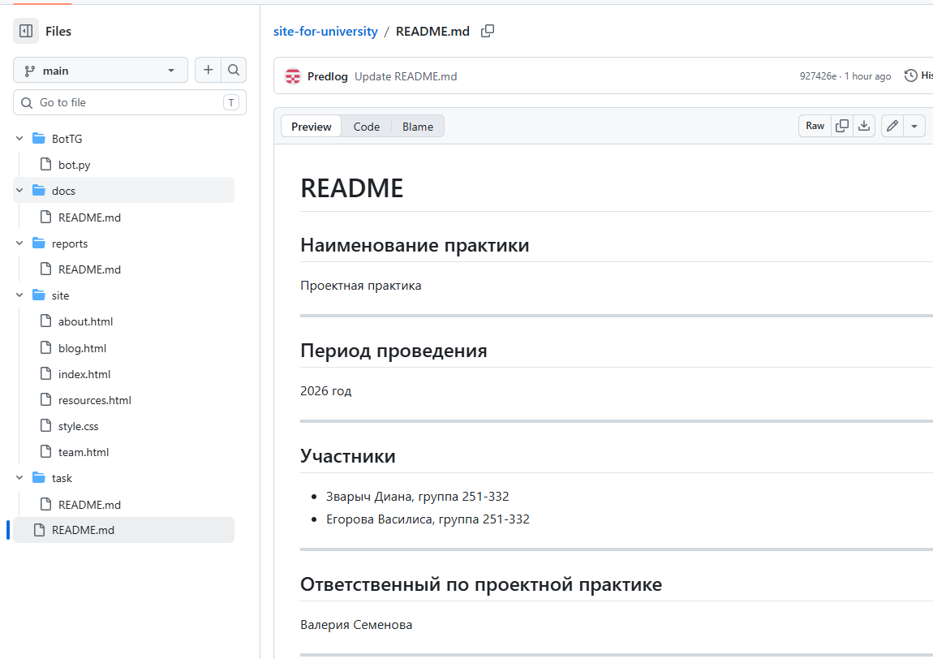
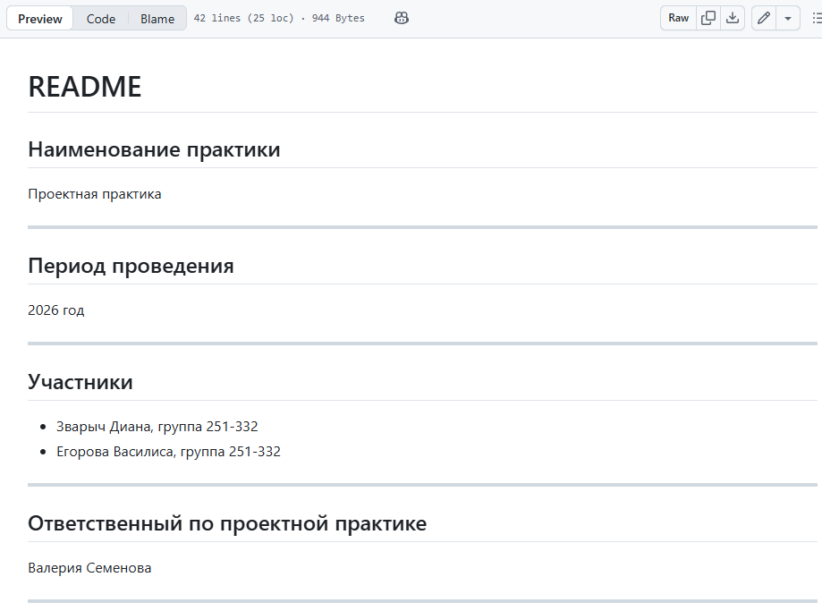
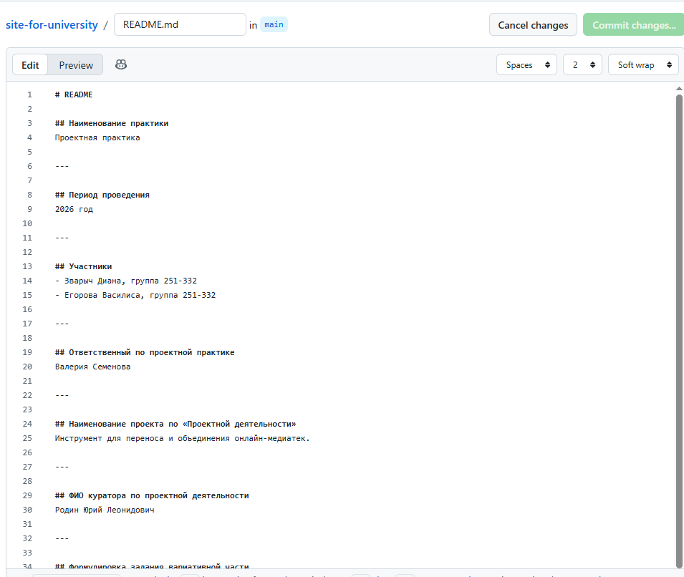

Приложение Б. Создание статистического веб-сайта

1 Главная страница сайта
<!DOCTYPE html>
<html>
<head>
<title>Домашняя старница</title>
<link rel="stylesheet" href="style.css">
</head>
<body>

<header>
<div class="container">
<h2>Инструмент онлайн-медиатек</h2>
<nav>
<a href="index.html">Главная</a>
<a href="about.html">О проекте</a>
<a href="team.html">Участники</a>
<a href="blog.html">Журнал</a>
<a href="resources.html">Ресурсы</a>
</nav>
</div>
</header>

<main>

<!-- ГЛАВНАЯ СТРАНИЦА (КРАТКАЯ АННОТАЦИЯ) -->
<div class="card">
<h2>О проекте</h2>
<p style="font-size: 18px; line-height: 1.5;"><strong>Инструмент для переноса и объединения онлайн-медиатек</strong> — это программное решение, которое автоматически переносит ваши музыкальные коллекции между стриминговыми сервисами. Больше никаких потерянных плейлистов и ручного копирования.</p>
</div>

<!-- Блок "Суть проекта" — 3-4 строчки -->
<div class="card">
<h2>Суть проекта</h2>
<p style="font-size: 18px; line-height: 1.5;">
<p>Мы создаём программное обеспечение, которое автоматически переносит ваши музыкальные коллекции между облачными сервисами — Spotify, Яндекс Музыка, VK Музыка и локальными сервисами/p>
<p>Представьте: вы годами собирали плейлисты, подбирали треки под настроение, сохраняли любимые альбомы. А потом решили сменить сервис — например, потому что закрылась любимая платформа, поднялась цена или появился более удобный аналог. И что? Все ваши плейлисты остаются на старом сервисе. На новом — пустота. Приходится вручную искать каждый трек, добавлять заново. Это занимает часы, а то и дни. А некоторые композиции вы уже и не вспомните.</p>
<p>Наш инструмент решает эту проблему. Вы авторизуетесь в старом и новом сервисе, нажимаете кнопку — и всё переносится автоматически: треки, плейлисты, альбомы, порядок воспроизведения. Даже метаданные (исполнитель, название, обложка) сохраняются в исходном виде. Плюс можно объединять коллекции с нескольких платформ в одну.</p>
</p>
</div>

</p>
</div>

<!-- Блок "Ключевые цифры" -->
<div class="card">
<h2>Цифры, которые говорят сами за себя</h2>
<div class="stats">
<div class="stat-item">
<span class="stat-number">89%</span>
<span class="stat-label">россиян слушают музыку</span>
</div>
<div class="stat-item">
<span class="stat-number">51%</span>
<span class="stat-label">слушают ежедневно</span>
</div>
<div class="stat-item">
<span class="stat-number">50%</span>
<span class="stat-label">через смартфон</span>
</div>
</div>
</div>

<!-- Кнопка перехода на страницу "О проекте" -->
<div style="text-align: center; margin: 20px 0 40px;">
<a href="about.html" class="btn btn-primary">📖 Узнать подробнее о проекте</a>
</div>
</main>

<footer>
<p>© 2026 Проектная деятельность</p>
</footer>

</body>
</html>

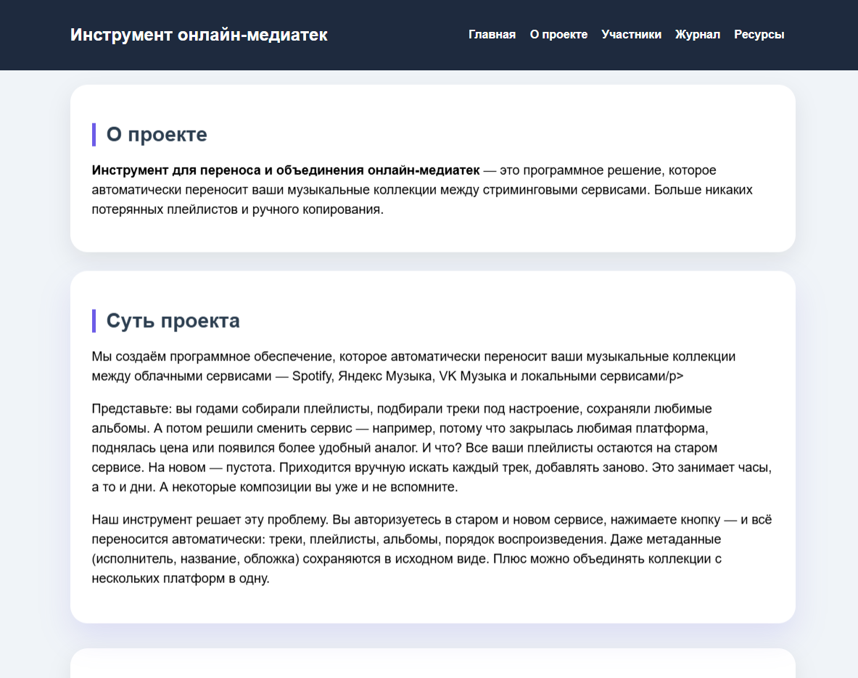
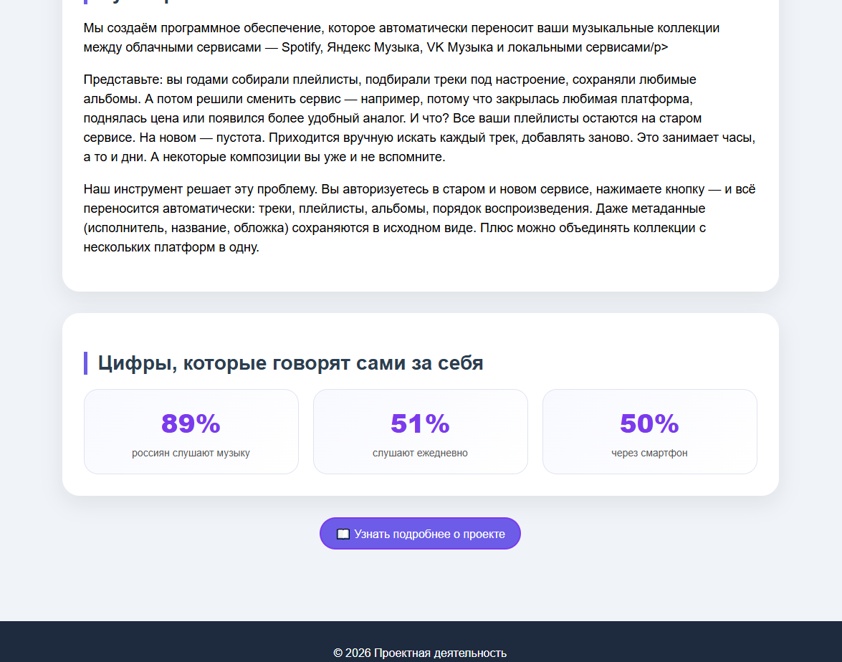

2 Раздел «О проекте»
<!DOCTYPE html>
<html>
<head>
<title>О проекте</title>
<link rel="stylesheet" href="style.css">
</head>
<body>

<header>
<div class="container">
<h2>Инструмент онлайн-медиатек</h2>
<nav>
<a href="index.html">Главная</a>
<a href="about.html">О проекте</a>
<a href="team.html">Участники</a>
<a href="blog.html">Журнал</a>
<a href="resources.html">Ресурсы</a>
</nav>
</div>
</header>

<main>

<!-- Блок 1: О проекте (основное описание) -->
<div class="card">
<h2>О проекте</h2>
<p style="font-size: 18px; line-height: 1.5;"><strong>Инструмент для переноса и объединения онлайн-медиатек</strong> — э«Инструмент для переноса и объединения онлайн-медиатек» — это программа, которая автоматически перемещает ваши музыкальные коллекции между разными стриминговыми сервисами без потери данных и ручного копирования.</p>

<h3>Актуальность</h3>
<p>Музыка — неотъемлемая часть жизни. Согласно опросам ВЦИОМ (май 2024), <strong>89% россиян</strong> слушают музыку, а <strong>51%</strong> делают это ежедневно. При этом 50% предпочитают смартфон и стриминговые платформы: Spotify, Яндекс Музыку, VK Музыку.</p>
<p>Однако рынок аудиовещания сильно фрагментирован. Пользователи вынуждены менять сервисы из-за изменения цен, закрытия платформ или появления более удобных альтернатив. Главная проблема: <strong>отсутствие встроенных инструментов для экспорта и импорта данных</strong>. Ручной перенос плейлистов — долгий, трудоёмкий и часто безрезультатный процесс.</p>

<div class="stats">
<div class="stat-item">
<span class="stat-number">89%</span>
<span class="stat-label">россиян слушают музыку</span>
</div>
<div class="stat-item">
<span class="stat-number">51%</span>
<span class="stat-label">слушают ежедневно</span>
</div>
<div class="stat-item">
<span class="stat-number">50%</span>
<span class="stat-label">через смартфон</span>
</div>
</div>
</div>

<!-- Блок 2: Что мы делаем -->
<div class="card">
<h2>Что мы делаем</h2>
<p>Мы разрабатываем ПО, которое полностью автоматизирует перенос музыкальных данных между облачными сервисами. Наш инструмент:</p>
<div class="benefits">
<div class="benefit">
<span class="benefit-icon"></span>
<strong>Сохраняет структуру метаданных</strong>
<p>Названия треков, исполнители, альбомы, порядок в плейлистах</p>
</div>
<div class="benefit">
<span class="benefit-icon"></span>
<strong>Позволяет объединять</strong>
<p>Коллекции с разных платформ</p>
</div>
<div class="benefit">
<span class="benefit-icon"></span>
<strong>Избавляет от ручной работы</strong>
<p>Никакой потери данных</p>
</div>
</div>
</div>

<!-- Блок 3: Цель проекта -->
<div class="card">
<h2>Цель проекта</h2>
<p style="font-size: 18px;">Создать удобный, надёжный и быстрый инструмент для миграции музыкального контента, который сэкономит ваше время и сохранит ваши любимые треки при смене платформы.</p>
</div>

<!-- Блок 4: Задачи проекта -->
<div class="card">
<h2>Задачи проекта</h2>
<ul class="task-list">
<li>Определить архитектуру инструмента и используемых технических решений</li>
<li>Распределить задачи в группе</li>
<li>Разработать инструмент</li>
<li>Протестировать продукт</li>
</ul>
</div>

<!-- Блок 6: Почему это важно -->
<div class="card">
<h2>Почему это важно</h2>
<p>В современных условиях рынок аудиовещания характеризуется высокой степенью фрагментации. Пользователи часто сталкиваются с необходимостью смены платформы вследствие изменения ценовой политики компаний, прекращения деятельности сервисов или расширения функциональных возможностей альтернативных площадок.</p>
<div class="highlight-text">
Основной проблемой при переходе между платформами является отсутствие встроенных инструментов для экспорта и импорта пользовательских медиатек, что приводит к потере структурированных данных. Процесс ручного переноса данных является трудоемким и неэффективным.
</div>
<hr>
<p style="text-align: center; font-weight: bold; font-size: 18px;">Наш проект решает эту проблему раз и навсегда.</p>
</div>

</main>

<footer>
<p>© 2026 Проектная деятельность</p>
</footer>

</body>
</html>

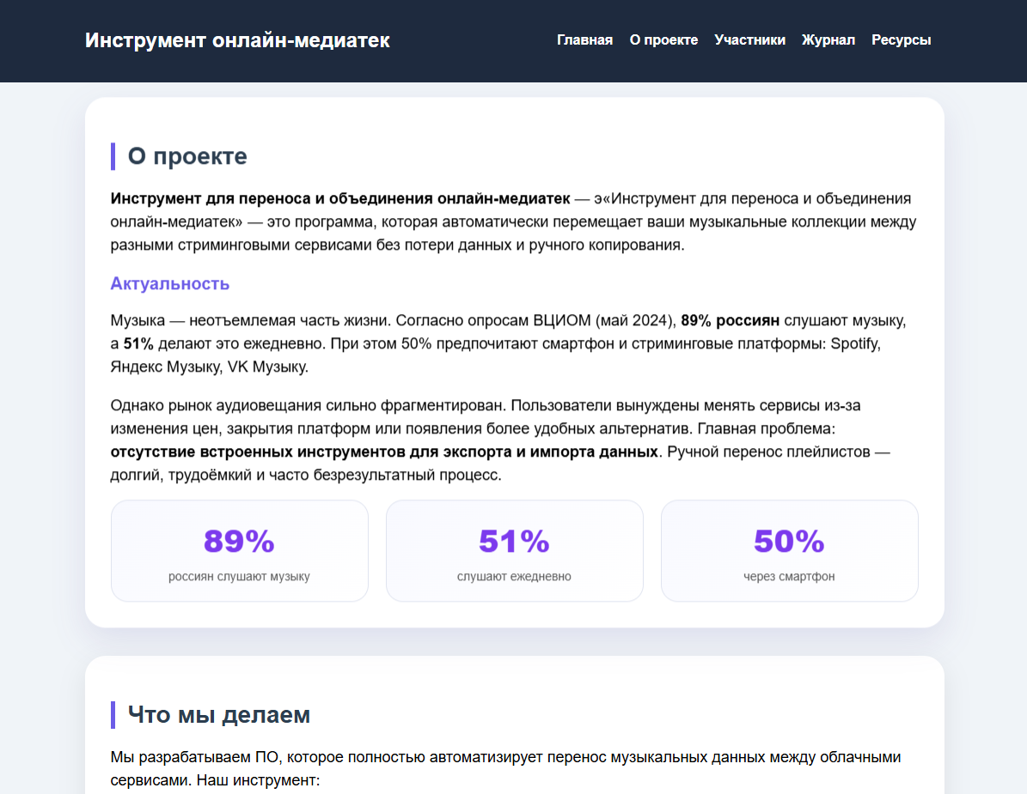
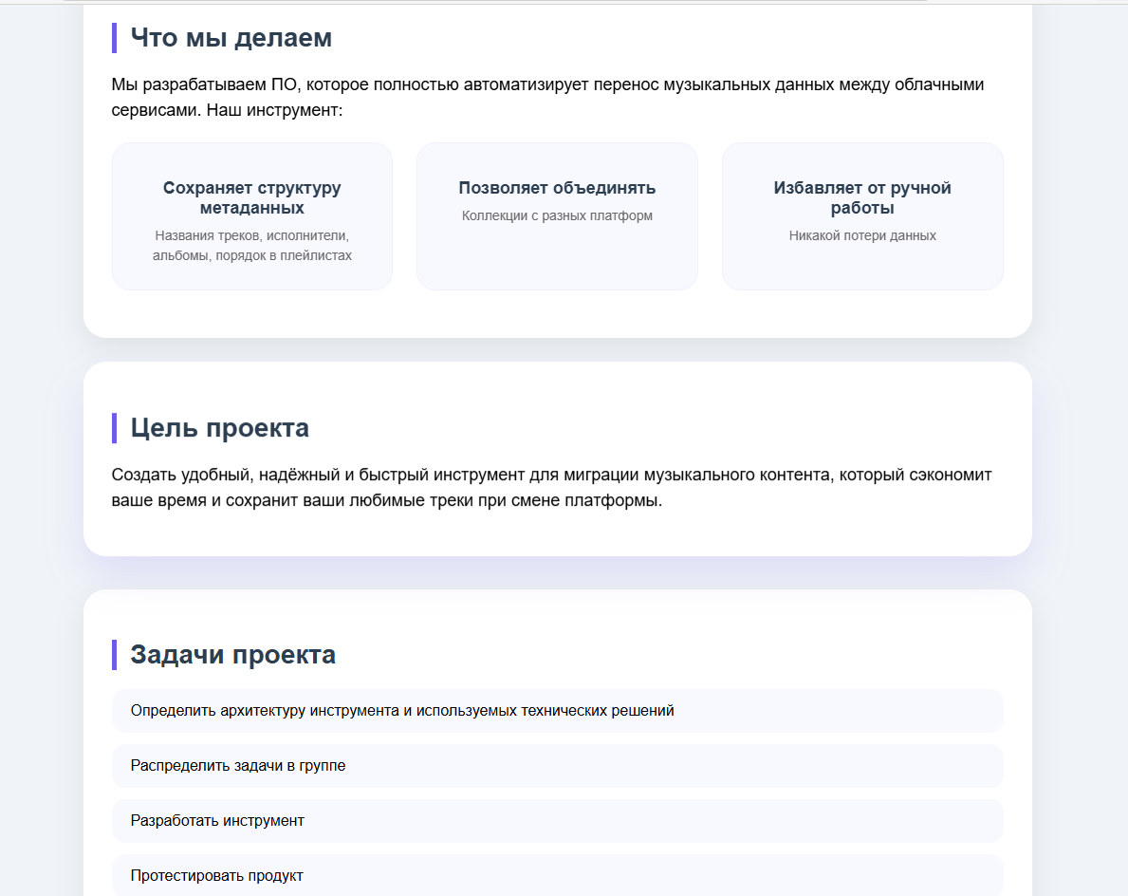
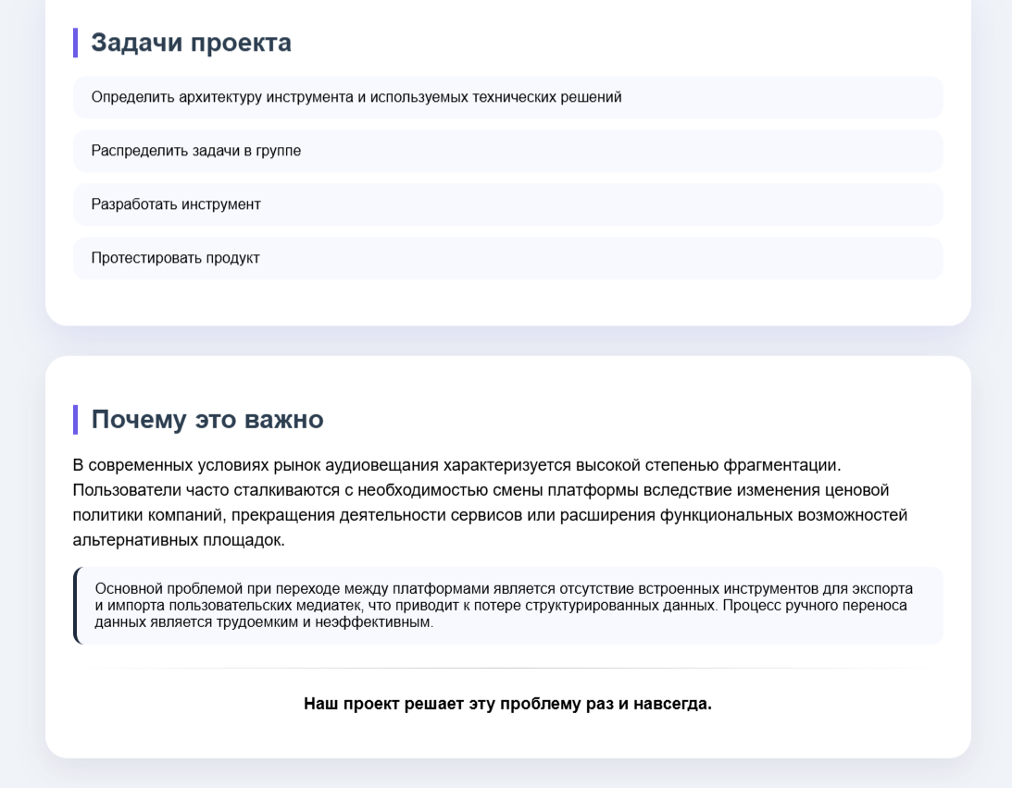

3 Раздел «Участники»
<!DOCTYPE html>
<html>
<head>
<title>Участники</title>
<link rel="stylesheet" href="style.css">
</head>
<body>

<header>
<div class="container">
<h2>Инструмент онлайн-медиатек</h2>
<nav>
<a href="index.html">Главная</a>
<a href="about.html">О проекте</a>
<a href="team.html">Участники</a>
<a href="blog.html">Журнал</a>
<a href="resources.html">Ресурсы</a>
</nav>
</div>
</header>

<main>
<div class="hero-card">
<h1>Участники проекта</h1>
<p class="subtitle">Наша команда, работающая над инструментом для переноса онлайн-медиатек</p>
</div>

<!-- Сетка с карточками участников -->
<div class="team-grid">

<!-- Участник 1 -->
<div class="team-card">
<div class="team-photo">
<div class="avatar-placeholder">👨</div>
</div>
<h3>Антоненко Тимофей Ильич</h3>
<div class="team-role">Разработчик</div>
<div class="team-group">Группа: 251-366</div>
</div>

<!-- Участник 2 -->
<div class="team-card">
<div class="team-photo">
<div class="avatar-placeholder">👨</div>
</div>
<h3>Артамонов Ярослав Вадимович</h3>
<div class="team-role">Разработчик</div>
<div class="team-group">Группа: 251-363</div>
</div>

<!-- Участник 3 -->
<div class="team-card">
<div class="team-photo">
<div class="avatar-placeholder">👩</div>
</div>
<h3>Бардова Алина Дмитриевна</h3>
<div class="team-role">В заморозке</div>
<div class="team-group">Группа: 251-332</div>
</div>

<!-- Участник 4 -->
<div class="team-card">
<div class="team-photo">
<div class="avatar-placeholder">👩</div>
</div>
<h3>Бибяева Анастасия Алексеевна</h3>
<div class="team-role">Дизайнер</div>
<div class="team-group">Группа: 251-361</div>
</div>
<!-- Участник 5 -->
<div class="team-card">
<div class="team-photo">
<div class="avatar-placeholder">👨</div>
</div>
<h3>Богданов Тимофей Александрович</h3>
<div class="team-role">Разработчик</div>
<div class="team-group">Группа: 251-361</div>
</div>

<!-- Участник 6 -->
<div class="team-card">
<div class="team-photo">
<div class="avatar-placeholder">👩</div>
</div>
<h3>Винокурова София Алексеевна</h3>
<div class="team-role">В заморозке</div>
<div class="team-group">Группа: 251-363</div>
</div>

<!-- Участник 7 -->
<div class="team-card">
<div class="team-photo">
<div class="avatar-placeholder">👩</div>
</div>
<h3>Волкова Полина Андреевна</h3>
<div class="team-role">Составитель пояснительной записки</div>
<div class="team-group">Группа: 251-363</div>
</div>
<!-- Участник 8 -->
<div class="team-card">
<div class="team-photo">
<div class="avatar-placeholder">👩</div>
</div>
<h3>Галенко Маргарита Максимовна</h3>
<div class="team-role">Составитель пояснительной записки</div>
<div class="team-group">Группа: 251-363</div>
</div>

<!-- Участник 9 -->
<div class="team-card">
<div class="team-photo">
<div class="avatar-placeholder">👩</div>
</div>
<h3>Егорова Василиса Вячеславовна</h3>
<div class="team-role">Составитель презентации</div>
<div class="team-group">Группа: 251-332</div>
</div>

<!-- Участник 10 -->
<div class="team-card">
<div class="team-photo">
<div class="avatar-placeholder">👨</div>
</div>
<h3>Жакупов Данияр Бисултанович</h3>
<div class="team-role">Составитель пояснительной записки</div>
<div class="team-group">Группа: 251-332</div>
</div>

<!-- Участник 11 -->
<div class="team-card">
<div class="team-photo">
<div class="avatar-placeholder">👨</div>
</div>
<h3>Железнов Александр Денисович</h3>
<div class="team-role">Разработчик</div>
<div class="team-group">Группа: 251-332</div>
</div>

<!-- Участник 12 -->
<div class="team-card">
<div class="team-photo">
<div class="avatar-placeholder">👩</div>
</div>
<h3>Зварыч Диана Евгеньевна</h3>
<div class="team-role">Аналитик / Backend-разработчик</div>
<div class="team-group">Группа: 251-332</div>
</div>

<!-- Участник 13 -->
<div class="team-card">
<div class="team-photo">
<div class="avatar-placeholder">👨</div>
</div>
<h3>Иванов Максим Сергеевич</h3>
<div class="team-role">Составитель пояснительной записки</div>
<div class="team-group">Группа: 251-634</div>
</div>
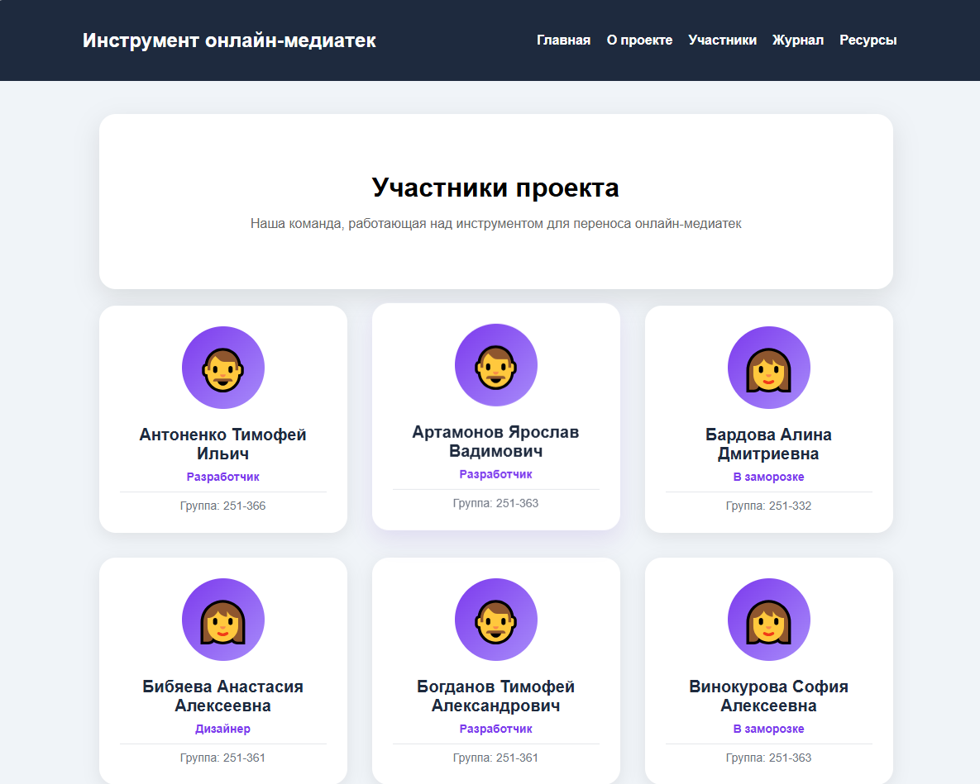

4 Раздел «Журнал»
<!DOCTYPE html>
<html>
<head>
<title>Журнал</title>
<link rel="stylesheet" href="style.css">
</head>
<body>

<header>
<div class="container">
<h2>Инструмент онлайн-медиатек</h2>
<nav>
<a href="index.html">Главная</a>
<a href="about.html">О проекте</a>
<a href="team.html">Участники</a>
<a href="blog.html">Журнал</a>
<a href="resources.html">Ресурсы</a>
</nav>
</div>
</header>

<main>
<div class="blog-post">
<h1>Журнал проекта</h1>
<p class="subtitle">Новости, прогресс и события нашей команды</p>
</div>

<!-- Пост 1: 2 февраля -->
<div class="blog-post">
<div class="post-date">2 февраля 2026</div>
<h2 class="post-title"> Обсуждение идей проекта</h2>
<div class="post-content">
<p>На первой встрече команды мы собрались, чтобы обсудить основную концепцию проекта. Было рассмотрено несколько вариантов решения проблемы переноса медиатек между стриминговыми сервисами.</p>
<p>Основные вопросы, которые мы обсудили:</p>
<ul>
<li>Какие стриминговые платформы поддерживать в первую очередь (Spotify, Яндекс Музыка, VK Музыка)</li>
<li>Какой формат переноса данных будет наиболее удобным для пользователя</li>
<li>Возможность объединения коллекций с нескольких платформ в одну</li>
</ul>
<p>В итоге мы утвердили основные требования к функционалу и распределили зоны ответственности между участниками.</p>
</div>
</div>

<!-- Пост 2: 9 февраля -->
<div class="blog-post">
<div class="post-date">9 февраля 2026</div>
<h2 class="post-title"> Обсуждение архитектуры и технических решений</h2>
<div class="post-content">
<p>На этой неделе команда сосредоточилась на проектировании архитектуры будущего инструмента. Мы определили стек технологий и структуру взаимодействия между компонентами.</p>
<p>Ключевые решения:</p>
<ul>
<li>Использование REST API для взаимодействия со стриминговыми сервисами</li>
<li>Формат хранения данных — JSON для сохранения структуры метаданных</li>
<li>Клиент-серверная архитектура с локальным хранением кэша</li>
</ul>
<p>Также мы проанализировали API выбранных платформ и оценили сложность интеграции с каждой из них.</p>
</div>
</div>

<!-- Пост 3: 16 февраля -->
<div class="blog-post">
<div class="post-date">16 февраля 2026</div>
<h2 class="post-title"> Старт разработки</h2>
<div class="post-content">
<p>Мы начали кодить! Первая версия инструмента постепенно обретает форму. На данном этапе реализована базовая авторизация через API и получение списка плейлистов пользователя.</p>
<p>Что уже сделано:</p>
<ul>
<li>Подключение к API Яндекс Музыки</li>
<li>Получение структуры плейлистов (названия треков, исполнители, альбомы)</li>
<li>Сохранение полученных данных в локальный кэш</li>
</ul>
<p>В ближайших планах — реализация экспорта плейлистов из Spotify и импорта в целевой сервис.</p>
</div>
</div>

<!-- Пост 4: 2 марта -->
<div class="blog-post">
<div class="post-date">2 марта 2026</div>
<h2 class="post-title"> Продолжение разработки</h2>
<div class="post-content">
<p>Разработка идёт полным ходом! Мы успешно реализовали функционал переноса плейлистов между сервисами и приступили к тестированию.</p>
<p>Текущие достижения:</p>
<ul>
<li>Готов модуль переноса данных из Spotify в Яндекс Музыку</li>
<li>Реализована функция объединения нескольких плейлистов в один</li>
<li>Написаны юнит-тесты для проверки целостности метаданных</li>
<li>Проведено первое интеграционное тестирование</li>
</ul>
<p>Обнаруженные баги уже исправлены. На следующей неделе планируем добавить поддержку VK Музыки и начать подготовку к бета-тестированию.</p>
</div>
</div>

</main>

<footer>
<p>© 2026 Проектная деятельность</p>
</footer>
</body>
</html>

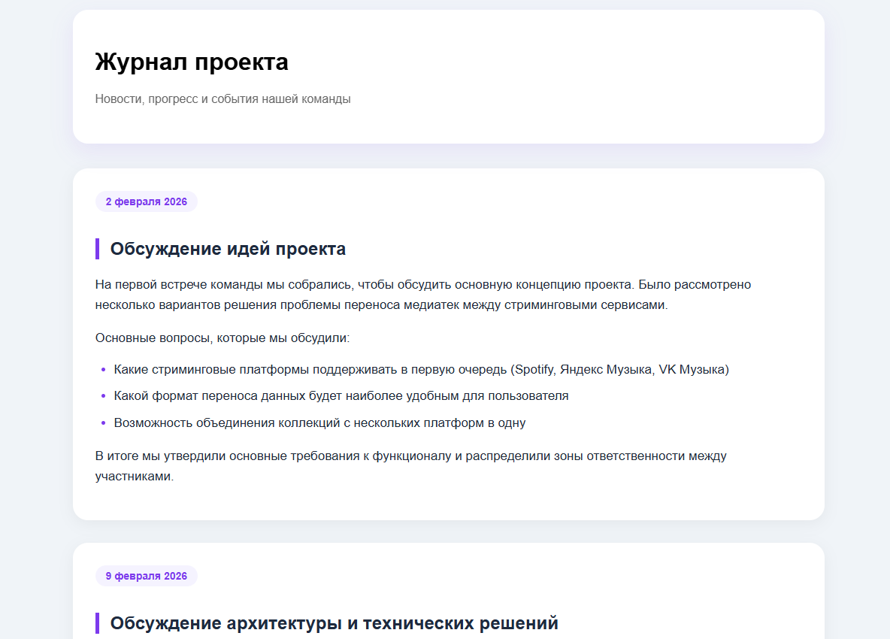
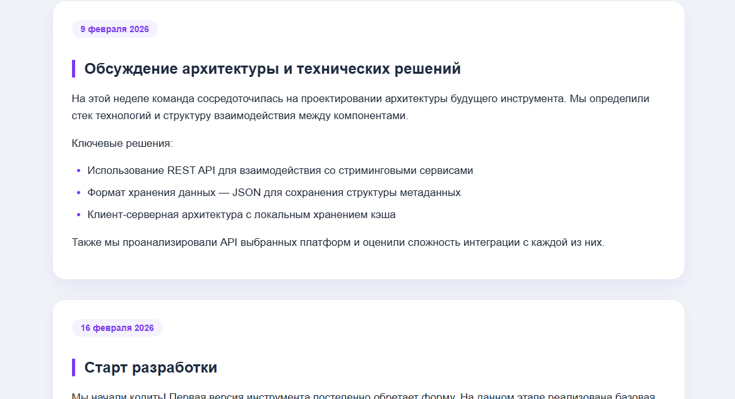

5 Раздел «Ресурсы»
<!DOCTYPE html>
<html>
<head>
<title>Домашняя старница</title>
<link rel="stylesheet" href="style.css">
</head>
<body>

<header>
<div class="container">
<h2>Инструмент онлайн-медиатек</h2>
<nav>
<a href="index.html">Главная</a>
<a href="about.html">О проекте</a>
<a href="team.html">Участники</a>
<a href="blog.html">Журнал</a>
<a href="resources.html">Ресурсы</a>
</nav>
</div>
</header>

<main>

<div class="resource-card">
<h1>Полезные ресурсы</h1>
<p class="subtitle">Материалы, которые помогли нам в разработке проекта</p>
</div>

<!-- Ресурс 1: TuneMyMusic -->
<div class="resource-card">
<div class="resource-header">
<div class="resource-icon">🎵</div>
<div class="resource-info">
<h2 class="resource-title">Tune My Music</h2>
<a href="https://www.tunemymusic.com/ru" class="resource-link" target="_blank">tunemymusic.com →</a>
</div>
</div>
<div class="resource-content">
<h3>Что взяли:</h3>
<ul>
<li>Анализ интерфейса и пользовательского пути при переносе плейлистов</li>
<li>Изучение списка поддерживаемых платформ (Spotify, Apple Music, YouTube Music, Deezer)</li>
<li>Принципы отображения прогресса переноса и обработки ошибок</li>
<li>Идеи для дизайна главной страницы и карточек сервисов</li>
</ul>
<p class="resource-note">🔍 Tune My Music — один из самых популярных сервисов для переноса плейлистов. Spotify даже интегрировал его в своё приложение как встроенный инструмент импорта [citation:9][citation:10].</p>
</div>
</div>

<!-- Ресурс 2: Soundiiz -->
<div class="resource-card">
<div class="resource-header">
<div class="resource-icon">🎧</div>
<div class="resource-info">
<h2 class="resource-title">Soundiiz</h2>
<a href="https://soundiiz.com" class="resource-link" target="_blank">soundiiz.com →</a>
</div>
</div>
<div class="resource-content">
<h3>Что взяли:</h3>
<ul>
<li>Изучение работы с API различных стриминговых сервисов [citation:8]</li>
<li>Понимание ограничений: 200 треков на плейлист в бесплатной версии</li>
<li>Принципы синхронизации и обновления плейлистов между сервисами</li>
<li>Модель монетизации (freemium) и структуру тарифов</li>
</ul>
<p class="resource-note">🔍 Soundiiz существует с 2013 года и за это время перенёс более 220 миллионов плейлистов [citation:8]. Это ценный источник знаний о масштабировании подобных сервисов.</p>
</div>
</div>

<!-- Ресурс 3: Free Your Music -->
<div class="resource-card">
<div class="resource-header">
<div class="resource-icon">📱</div>
<div class="resource-info">
<h2 class="resource-title">Free Your Music</h2>
<a href="https://freeyourmusic.com" class="resource-link" target="_blank">freeyourmusic.com →</a>
</div>
</div>
<div class="resource-content">
<h3>Что взяли:</h3>
<ul>
<li>Поддержка отечественных сервисов — Яндекс.Музыка и ВКонтакте [citation:4]</li>
<li>Функция автоматической синхронизации каждые 15 минут</li>
<li>Механизм «одного клика» для исправления несовпадающих треков</li>
<li>Кроссплатформенность (iOS, Android, Windows, macOS, Linux)</li>
</ul>
<p class="resource-note">🔍 Free Your Music — один из немногих сервисов, который бесплатно работает с Яндекс.Музыкой и ВКонтакте [citation:4]. Для нас это важный референс, так как мы ориентируемся на российских пользователей.</p>
</div>
</div>

<!-- Ресурс 4: GitHub Open Source проекты -->
<div class="resource-card">
<div class="resource-header">
<div class="resource-icon">🐙</div>
<div class="resource-info">
<h2 class="resource-title">GitHub (Open Source)</h2>
<a href="https://github.com" class="resource-link" target="_blank">github.com →</a>
</div>
</div>
<div class="resource-content">
<h3>Что взяли:</h3>
<ul>
<li>Изучение архитектуры open-source проектов для переноса плейлистов [citation:1][citation:3][citation:6]</li>
<li>Понимание OAuth-авторизации через Spotify Developer Dashboard [citation:1]</li>
<li>Примеры работы с YouTube Music API (через headers_auth.json) [citation:1]</li>
<li>Архитектурные решения: Node.js + Express, AWS Lambda, PostgreSQL, SQS [citation:6]</li>
<li>Использование библиотек: spotipy, ytmusicapi для Python [citation:1]</li>
</ul>
<p class="resource-note">🔍 На GitHub есть готовые реализации переноса плейлистов. Изучение их кода помогло нам избежать типичных ошибок при проектировании собственной архитектуры [citation:1][citation:3][citation:6].</p>
</div>
</div>

<!-- Ресурс 5: SongShift -->
<div class="resource-card">
<div class="resource-header">
<div class="resource-icon">🔄</div>
<div class="resource-info">
<h2 class="resource-title">SongShift</h2>
<a href="https://songshift.com" class="resource-link" target="_blank">songshift.com →</a>
</div>
</div>
<div class="resource-content">
<h3>Что взяли:</h3>
<ul>
<li>Изучение автоматической синхронизации плейлистов между сервисами [citation:7]</li>
<li>Функция «умного сопоставления» треков (smart matching)</li>
<li>Принципы работы мобильного приложения (iOS-first подход)</li>
<li>Механизмы объединения нескольких плейлистов в один</li>
</ul>
<p class="resource-note">🔍 SongShift интегрирован с Apple Music как официальный инструмент импорта плейлистов [citation:7]. Это показывает, что даже крупные игроки используют сторонние решения.</p>
</div>
</div>

<!-- Ресурс 6: Документация API -->
<div class="resource-card">
<div class="resource-header">
<div class="resource-icon">📘</div>
<div class="resource-info">
<h2 class="resource-title">Документация API музыкальных сервисов</h2>
<div class="resource-links-group">
<a href="https://developer.spotify.com/documentation/web-api" class="resource-link" target="_blank">Spotify API →</a>
<a href="https://yandex.ru/dev/music-api/" class="resource-link" target="_blank">Яндекс Музыка API →</a>
<a href="https://vk.com/dev/music" class="resource-link" target="_blank">VK API →</a>
</div>
</div>
</div>
<div class="resource-content">
<h3>Что взяли:</h3>
<ul>
<li>Понимание форматов запросов и ответов API</li>
<li>Изучение лимитов и квот на количество запросов</li>
<li>Структуру данных плейлистов, треков, исполнителей и альбомов</li>
<li>Методы аутентификации (OAuth 2.0, токены доступа и обновления)</li>
</ul>
<p class="resource-note">🔍 Официальная документация — основной источник для разработки интеграций с музыкальными сервисами. Без неё невозможно корректно реализовать перенос данных.</p>
</div>
</div>
</main>

<footer>
<p>© 2026 Проектная деятельность</p>
</footer>

</body>
</html>
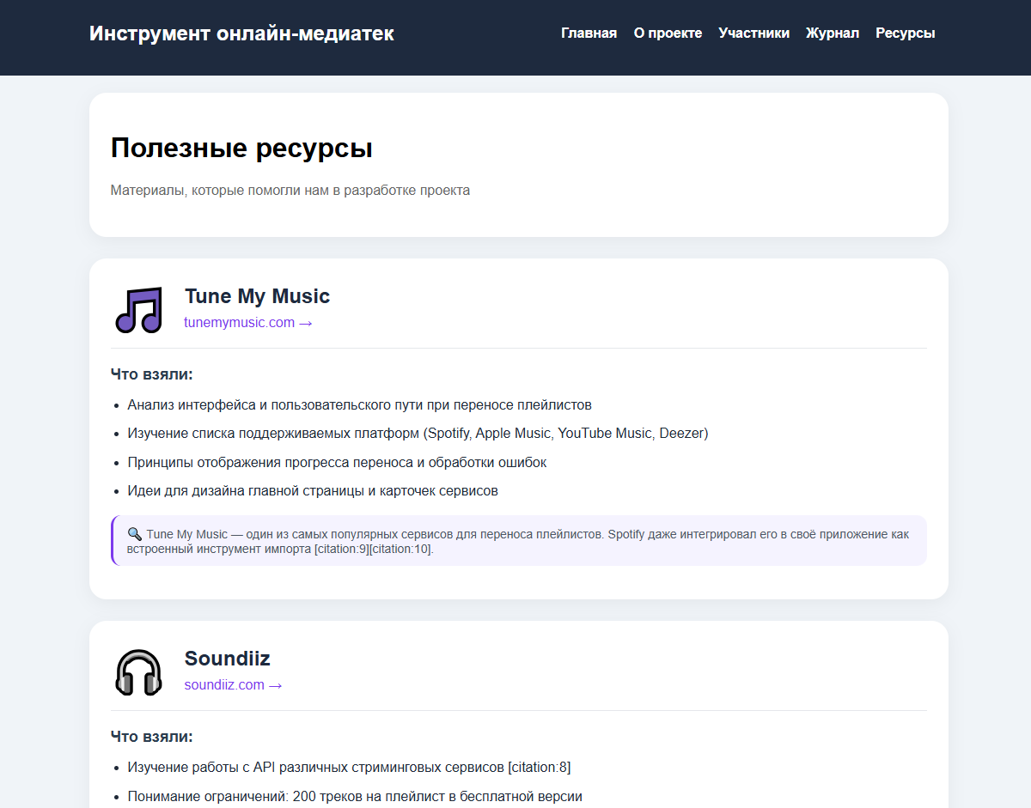
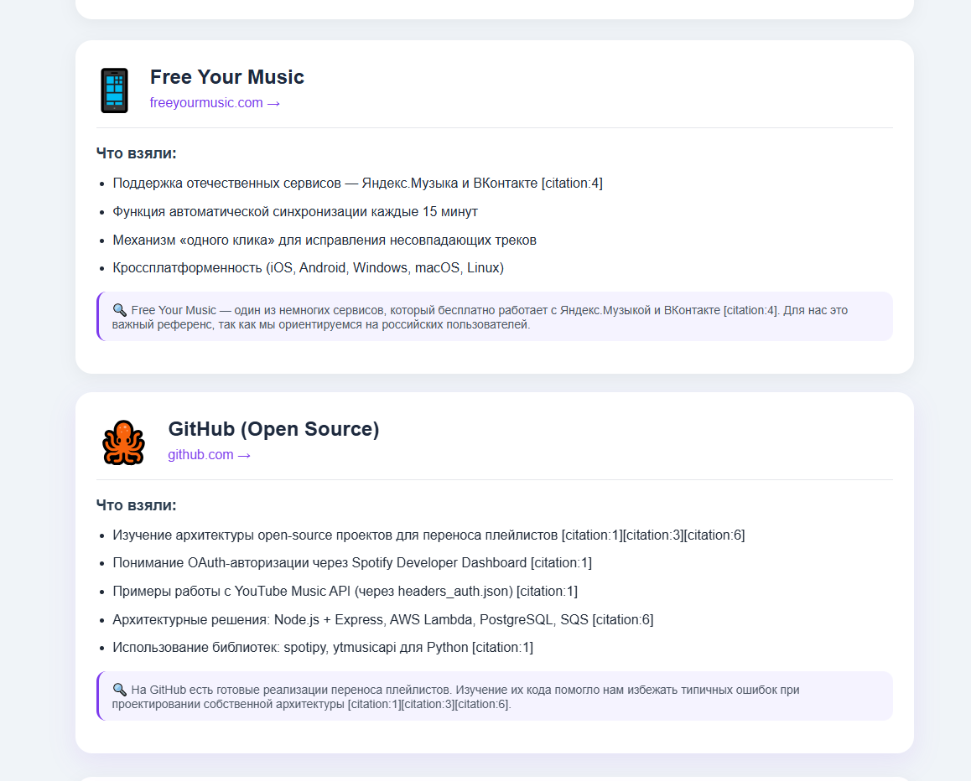

Приложение В. Телеграм бот на Python
#!/usr/bin/env python3
# -*- coding: utf-8 -*-

import logging
from telegram import Update, InlineKeyboardButton, InlineKeyboardMarkup
from telegram.ext import Application, CommandHandler, CallbackQueryHandler, ContextTypes
logging.basicConfig(level=logging.CRITICAL) # Ничего не пишем в консоль
logging.getLogger("httpx").setLevel(logging.WARNING) # Отключаем HTTP-логи
# ----------------------------- НАСТРОЙКИ -----------------------------
# СЮДА ВСТАВЬТЕ СВОЙ ТОКЕН ОТ @BotFather
BOT_TOKEN = "7987583865:AAFbYXM3R90ViM_VfCiNiPogrxBm85aEWZg"

# Включим логирование для отладки
logging.basicConfig(
format="%(asctime)s - %(name)s - %(levelname)s - %(message)s", level=logging.INFO
)
logger = logging.getLogger(__name__)

# --------------------------- ТЕКСТЫ РАЗДЕЛОВ --------------------------

TEXTS = {
"start": (
"📱 *Добро пожаловать!*\n\n"
"Я — бот-визитка проекта\n"
"«*Инструмент для переноса и объединения онлайн-медиатек*»\n\n"
"📍 Москва, 2026 г.\n\n"
"Проект направлен на автоматизацию переноса "
"структурированных медиаданных (музыки) "
"между различными облачными сервисами.\n\n"
"Используйте кнопки ниже, чтобы узнать подробности 👇"
),

"about": (
"*📌 О проекте*\n"
"*Инструмент для переноса и объединения онлайн-медиатек*\n\n"
"*Цель проекта:*\n"
"Цель проекта — разработка программного обеспечения, "
"автоматизирующего процесс переноса музыкальных данных "
"между различными облачными сервисами с сохранением "
"структуры метаданных.\n\n"
"*Почему это важно:*\n"
"Стриминговые платформы функционируют как закрытые экосистемы. "
"Пользовательские данные (плейлисты, избранные треки, "
"история прослушивания) привязаны к конкретному сервису "
"и не могут быть напрямую перенесены в другую систему.\n\n"
"*Основные задачи:*\n"
"• Определить архитектуру инструмента и технических решений\n"
"• Распределить задачи в группе\n"
"• Разработать инструмент\n"
"• Протестировать продукт"
),

"problem": (
"*⚠️ Проблематика проекта*\n\n"
"Сегодня пользователи используют разные музыкальные платформы "
"для прослушивания музыки и хранения плейлистов.\n"

"При переходе с одного сервиса на другой часто люди не могут "
"перености медиатеки и сохраненть любимые треки.\n\n"

"*Основная проблема:* большинство платформ не поддерживают "
"удобный перенос плейлистов и музыкальных данных между сервисами. "
"Из-за этого пользователям приходится переносить музыку вручную, "
"что занимает много времени и является неудобным. \n\n"

),

"solution": (
"*🛠 Описание приложения и его алгоритма*\n\n"
"Приложение разработано на языке *Python* с использованием "
"графического фреймворка *PySide6*, что обеспечивает "
"удобный интерфейс и поддерживает работу"
"с различными музыкальными сервисами.\n\n"
"📂 *Структура проекта разделена на несколько частей:*\n"
"• *Model* — работа с музыкальными сервисами;\n"
"• *View* — интерфейс приложения;\n"
"• *ViewModel* — обработка логики и команд.\n\n"
"🚀 *Основной алгоритм работы:*\n"
"1) Пользователь выбирает музыкальный сервис\n"
"2) Выполняет авторизацию\n"
"3) Выбирает плейлист или медиатеку\n"
"4) Указывает сервис для переноса\n"
"5) Запускает перенос данных\n\n"

"📊 Во время переноса отображается "
"статистика и прогресс выполнения."
),

"team": (
"👥 *Участники проекта*\n\n"

"💻 *Разработчики*\n"
"• Антоненко Тимофей Ильич — 251-366\n"
"• Артамонов Ярослав Вадимович — 251-363\n"
"• Богданов Тимофей Александрович — 251-361\n"
"• Железнов Александр Денисович — 251-332\n"
"• Коньков Павел Александрович — 251-332\n"
"• Павленко Иван Константинович — 251-361\n"
"• Рудаков Артём Евгеньевич — 251-325\n"
"• Спиридонов Руслан Андреевич — 251-325\n"
"• Трофимов Сергей Дмитриевич — 251-361\n"
"• Шуваев Сергей Дмитриевич — 251-361\n\n"

"🎨 *Дизайнеры*\n"
"• Бибяева Анастасия Алексеевна — 251-361\n"
"• Красильникова Мария Андреевна — 251-672\n"
"• Трошина Татьяна Евгеньевна — 251-672\n"
"• Хоркина Варвара Андреевна — 251-361\n"
"• Зварыч Диана Евгеньевна — 251-332\n\n"

"📝 *Составители пояснительной записки*\n"
"• Волкова Полина Андреевна — 251-363\n"
"• Галенко Маргарита Максимовна — 251-363\n"
"• Жакупов Данияр Бисултанович — 251-332\n"
"• Иванов Максим Сергеевич — 251-634\n"
"• Кулешова Диана Алексеевна — 251-011\n"
"• Улегина Полина Владимировна — 251-351\n"
"• Шабурова Мария Александровна — 251-011\n\n"

"📊 *Составители презентации*\n"
"• Егорова Василиса Вячеславовна — 251-332\n"
"• Чужбинина Светлана Николаевна — 251-011\n\n"

"⏸ *Участники в заморозке*\n"
"• Бардова Алина Дмитриевна — 251-332\n"
"• Винокурова София Алексеевна — 251-363\n"
"• Малахов Денис Евгеньевич — 251-332\n"
"• Никифоров Вадим Владиславович — 251-361\n"
"• Ползиков Никита Александрович — 251-332"
),

"status": (
"📈 *Статус разработки проекта*\n\n"

"На текущий момент проект находится в активной стадии разработки, "
"и основные ключевые этапы уже выполнены.\n\n"

"✅ *Выполненные этапы:*\n\n"

"• *Определена архитектура приложения*\n"
" Выбрана архитектура MVVM, которая разделяет проект на логические слои:\n"
" — Model (работа с данными и сервисами)\n"
" — View (пользовательский интерфейс)\n"
" — ViewModel (связующее звено и логика приложения)\n\n"

"• *Выбран технологический стек проекта*\n"
" Подобраны основные технологии для реализации системы:\n"
" — Python как основной язык разработки\n"
" — PySide6 для создания графического интерфейса\n"
" — API музыкальных сервисов для взаимодействия с платформами\n\n"

"• *Разработан основной инструмент проекта*\n"
" Реализована базовая логика переноса медиатек между сервисами:\n"
" — подключение к внешним API\n"
" — получение списка плейлистов\n"
" — обработка и сопоставление треков\n"
" — подготовка структуры для переноса данных\n\n"

"• *Проведена работа над дизайном интерфейса*\n"
" — выполнен анализ существующих решений и конкурентов\n"
" — разработан пользовательский сценарий (user flow)\n"
" — определена структура экранов и навигации\n"
" — сформирован UI-kit (кнопки, стили, элементы интерфейса)\n"
" — проработан единый визуальный стиль проекта\n\n"

"🔄 *Текущий этап:*\n\n"
" — Проведение тестирования системы\n"
" — Исправление найденных ошибок\n"
" — Улучшение стабильности и оптимизация работы приложения\n\n"

"🚀 *Проект находится на стадии финальной доработки и подготовки к завершению.*"
),

"help": (
"*🆘 Помощь и контакты*\n\n"
"По всем вопросам о проекте вы можете обратиться к разработчикам бота:\n\n"
"Telegram: @iterationtools\n\n"
"Доступные команды:\n"
"/start — главное меню\n"
"/about — о проекте\n"
"/problem — описание проблематики\n"
"/solution — алгоритм приложения\n"
"/team — состав команды\n"
"/status — статус разработки\n"
"/help — эта справка"
)
}

# ------------------------- КЛАВИАТУРЫ (кнопки) -------------------------

def get_main_keyboard():
"""Главная inline-клавиатура"""
keyboard = [
[InlineKeyboardButton("📌 О проекте", callback_data="about")],
[InlineKeyboardButton("⚠️ Проблематика проекта", callback_data="problem")],
[InlineKeyboardButton("🛠 Алгоритм приложения", callback_data="solution")],
[InlineKeyboardButton("👥 Команда проекта", callback_data="team")],
[InlineKeyboardButton("📊 Статус разработки", callback_data="status")],
[InlineKeyboardButton("🆘 Помощь", callback_data="help")],
]
return InlineKeyboardMarkup(keyboard)

# ------------------------ ОБРАБОТЧИКИ КОМАНД ---------------------------

async def start(update: Update, context: ContextTypes.DEFAULT_TYPE):
"""Обработчик команды /start"""
user = update.effective_user
await update.message.reply_text(
f"{TEXTS['start']}",
parse_mode="Markdown",
reply_markup=get_main_keyboard()
)

async def about(update: Update, context: ContextTypes.DEFAULT_TYPE):
"""Обработчик /about"""
await update.message.reply_text(
TEXTS["about"],
parse_mode="Markdown",
reply_markup=get_main_keyboard()
)

async def problem(update: Update, context: ContextTypes.DEFAULT_TYPE):
"""Обработчик /problem"""
await update.message.reply_text(
TEXTS["problem"],
parse_mode="Markdown",
reply_markup=get_main_keyboard()
)

async def solution(update: Update, context: ContextTypes.DEFAULT_TYPE):
"""Обработчик /solution"""
await update.message.reply_text(
TEXTS["solution"],
parse_mode="Markdown",
reply_markup=get_main_keyboard()
)

async def team(update: Update, context: ContextTypes.DEFAULT_TYPE):
"""Обработчик /team"""
await update.message.reply_text(
TEXTS["team"],
parse_mode="Markdown",
reply_markup=get_main_keyboard()
)

async def status(update: Update, context: ContextTypes.DEFAULT_TYPE):
"""Обработчик /status"""
await update.message.reply_text(
TEXTS["status"],
parse_mode="Markdown",
reply_markup=get_main_keyboard()
)

async def help_command(update: Update, context: ContextTypes.DEFAULT_TYPE):
"""Обработчик /help"""
await update.message.reply_text(
TEXTS["help"],
parse_mode="Markdown",
reply_markup=get_main_keyboard()
)

# ---------------------- ОБРАБОТЧИК НАЖАТИЙ КНОПОК -----------------------

async def button_callback(update: Update, context: ContextTypes.DEFAULT_TYPE):
"""Обрабатывает нажатия на inline-кнопки"""
query = update.callback_query
await query.answer() # убираем "часики" на кнопке

callback_data = query.data

if callback_data in TEXTS:
await query.edit_message_text(
text=TEXTS[callback_data],
parse_mode="Markdown",
reply_markup=get_main_keyboard()
)
else:
await query.edit_message_text(
text="❌ Раздел не найден. Используйте кнопки меню.",
reply_markup=get_main_keyboard()
)

# ----------------------------- ЗАПУСК БОТА -----------------------------

def main():
"""Запуск бота"""
# Создаём приложение
application = Application.builder().token(BOT_TOKEN).build()

# Регистрируем обработчики команд
application.add_handler(CommandHandler("start", start))
application.add_handler(CommandHandler("about", about))
application.add_handler(CommandHandler("problem", problem))
application.add_handler(CommandHandler("solution", solution))
application.add_handler(CommandHandler("team", team))
application.add_handler(CommandHandler("status", status))
application.add_handler(CommandHandler("help", help_command))

# Регистрируем обработчик нажатий на кнопки
application.add_handler(CallbackQueryHandler(button_callback))

# Запускаем бота
print("Бот запущен... Нажмите Ctrl+C для остановки")
application.run_polling(allowed_updates=Update.ALL_TYPES)

if __name__ == "__main__":
main()
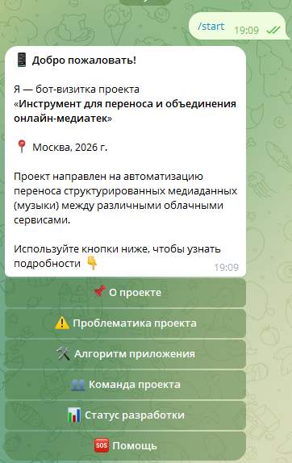
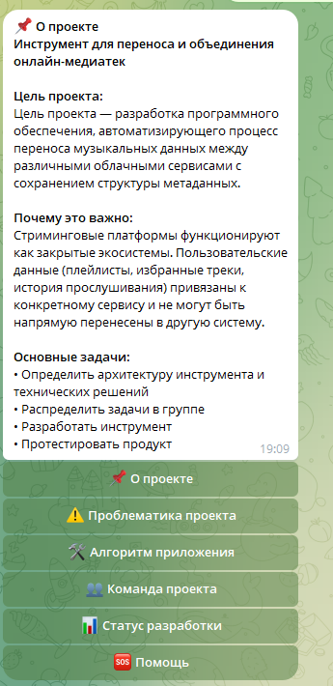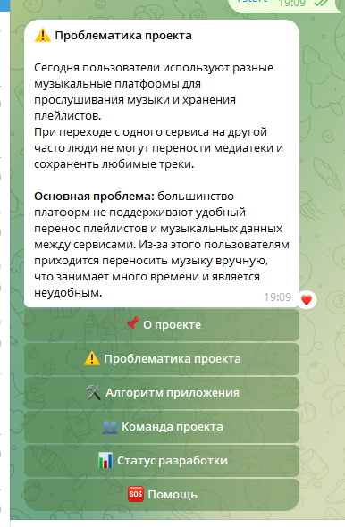

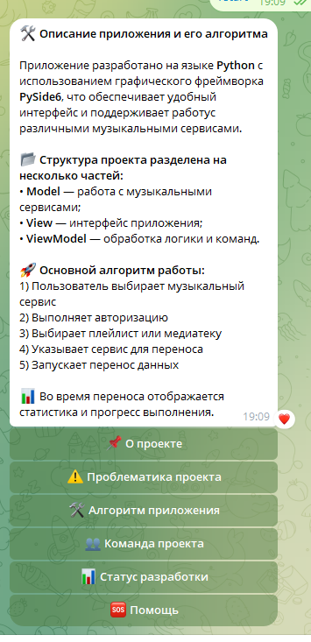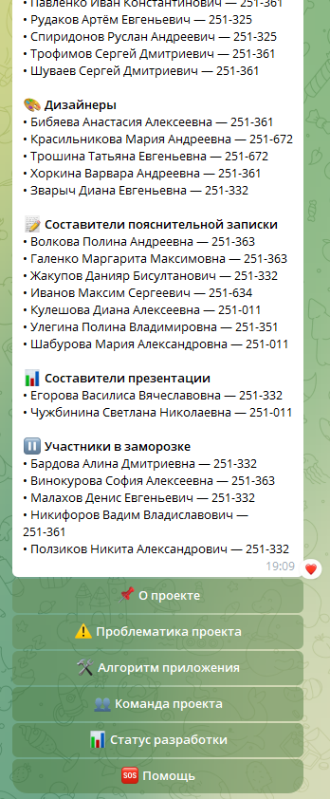

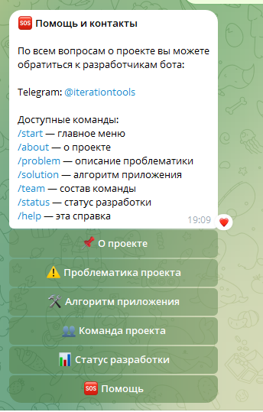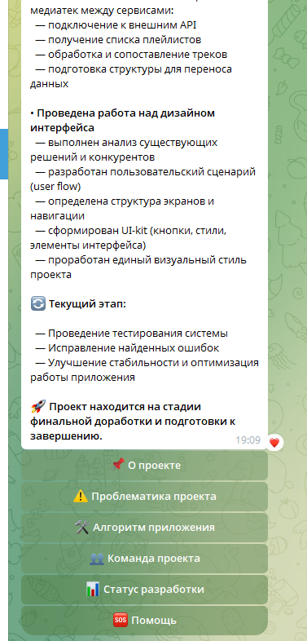

Приложение Г. Ссылки на видеозаписи
https://disk.yandex.ru/i/Uz9neRl0GrEcHA - Тг-бот
https://disk.yandex.ru/i/cHQ6y9kMzb7ytw - Сайт

